PEMBERIAN INFORMASI TERHADAP TINGKAT KECEMASAN PADA ANAK SEKOLAH DASAR SEBELUM KHITAN

Dini Qurrata Ayuni¹, Waldi Rahman², Mona Yolanda³, Septa Nelli⁴, Helman Pelani⁵
¹²³⁴⁵ Fakultas Ilmu Kesehatan Universitas Sumatera Barat
Jl. Raya Padang Bukittinggi KM.32 Lubuk Alung Kabupaten Padang Pariaman,Sumatera Barat
* Email Korespondensi: ayunidini80@unisbar.ac.id

Abstract
Circumcision or minor surgery, has long been known in human culture. Circumcision is a simple surgical procedure in which the skin of the penis is cut to remove the folds of skin that normally cover the head of the penis. Circumcision is a surgical procedure that removes the foreskin of the penis for medical purposes. Providing information on the level of anxiety in elementary school children before circumcision, a community service activity, aims to reduce students' anxiety in dealing with circumcision or circumcision. This community service was carried out at SDN 27 VII Koto Sungai Sarik, Padang Pariaman Regency. The evaluation of the activities was analyzed using pre and posttests regarding the level of anxiety of students in facing circumcision or circumcision. before being given information about circumcision or circumcision, after being given information about circumcision, most of the students 66.7% were no longer worried about facing circumcision. It can be concluded that providing information about circumcision or circumcision is very necessary for students as an effort to reduce anxiety in dealing with circumcision or circumcision.

Keywords: Information, Anxiety, Circumcision

ABSTRAK

Sunat atau operasi kecil, telah lama dikenal dalam budaya manusia. Sunat adalah prosedur bedah sederhana di mana kulit penis dipotong untuk menghilangkan lipatan kulit yang biasanya menutupi kepala penis. Sunat adalah prosedur pembedahan yang menghilangkan kulup penis untuk tujuan medis.Pemberian informasi terhadap tingkat kecemasan pada anak sekolah dasar sebelum khitan suatu kegiatan pengabdian masyarakat ini bertujuan untuk mengurangi rasa cemas siswa dalam menghadapi khitan atau sirkumsisi. Pengabdian masyarakat ini dilakukan di SDN 27 VII Koto Sungai Sarik Kabupaten padang Pariaman, Evaluasi kegiatan dianalisa dengan menggunakan pre dan posttes mengenai tingkat kecemasan siswa dalam menghadapi khitan atau sirkumsisi, Berdasarkan hasil kuesioner diketahui bahwa sebagian besar 53,3% siswa berada di tingkat kecemasan sedang sebelum diberikan Informasi tentang Khitan atau sirkumsisi, setelah diberikan informasi tentang khitan sebagian besar siswa 66,7 % sudah tidak cemas lagi dalam menghadapi khitan. Dapat Disimpulkan bahwa pemberian informasi mengenai khitan atau sirkumsisi ini sangat diperlukan bagi siswa sebagai upaya penurunan rasa cemas dalam menghadapi khitan atau sirkumsisi.
Kata Kunci : Informasi, Kecamasan, Khitan
PENDAHULUAN
Sunat atau operasi kecil, telah lama dikenal dalam budaya manusia. Sunat adalah prosedur bedah sederhana di mana kulit penis dipotong untuk menghilangkan lipatan kulit yang biasanya menutupi kepala penis. Sunat adalah prosedur pembedahan yang menghilangkan kulup penis untuk tujuan medis, sosial, atau agama tertentu. Sunat berasal dari bahasa latin um (circum) dan caeder (memotong). sunat adalah Proses menghilangkan kulup penis Sehingga kelenjarnya terbuka. Prosedur ini adalah prosedur pembedahan Kebanyakan dari mereka dilakukan di bawah umur di seluruh dunia, dilakukan dengan baik oleh dokter, tenaga medis, atau dukun. Sunat atau sirkumsisi sering menimbulkan kecemasan pada anak. Di Indonesia, sunat biasa disebut sunat atau sirkumsisi ¹. Sunat atau sirkumsisi hukumnya wajib dalam Islam. Meskipun sunat, yang memotong kulup penis, tampak mengerikan pada pandangan pertama, beberapa penelitian telah menunjukkan bahwa sunat sangat dianjurkan dan aman. Pada pria yang tidak disunat, bakteri dan kuman berkumpul di belakang kulup penis dan menyebabkan berbagai infeksi, termasuk kanker penis.²
Menurut World Health Organization (WHO) dan Sekretariat UNAIDS, sunat atau sirkumsisi pada pria dapat mencegah risiko infeksi HIV hingga 60% ³. Pada tahun 2010, diperkirakan 300.000 orang Indonesia hidup dengan HIV, salah satunya disunat atau disunat untuk mengurangi penularan virus HIV ⁴. Papua memiliki prevalensi HIV tertinggi di Indonesia, dimana HIV saat ini ditularkan melalui hubungan seksual. Oleh karena itu, sunat dini dapat mengurangi penularan HIV ke pasangan. Sunat atau khitanan dapat meminimalisir penyebaran HIV-AIDS, demikian menurut sebuah penelitian yang dirilis oleh Komisi HIV-AIDS Negara Papua. Prevalensi HIV/AIDS di Indonesia masih 0,05%, namun di Papua sudah mencapai 2,5% ⁵.
Beberapa penelitian menyatakan bahwa sunat sangat menyakitkan ⁶. Kecemasan umumnya disebabkan oleh kurangnya informasi, sehingga mempengaruhi tingkat kecemasan anak. Kecemasan pada anak yang akan disunat telah diakui sebagai bagian dari trauma yang mereka alami sebagai akibat dari perilaku yang mereka anggap berbahaya bagi diri mereka sendiri ² .Pemberian informasi yang tepat dan menarik tentang sunat dapat membuat anak tertarik untuk memperhatikan dan menambah pengetahuannya, sehingga memberikan mekanisme koping yang baik untuk mengatasi ketakutannya. Penelitian ini penting dalam menentukan seberapa besar ketakutan sunat pada anak dapat dipengaruhi dengan memberikan informasi yang tepat.⁷
Beberapa orang umumnya menganggap sunat sebagai tindakan normal tanpa mempertimbangkan aspek psikologis anak. Jika hal ini tidak dikelola dengan baik, proses sunat tidak “kooperatif” dan anak akan menangis, memberontak, dan menolak untuk melanjutkan proses sunat. Ini terjadi pada hampir semua orang. Kecemasan adalah reaksi normal terhadap situasi yang sangat menegangkan dalam hidup dan karena itu berumur pendek ⁴. Ketakutan dan kecemasan muncul sebagai akibat dari proses sunat yang menyakitkan selama anestesi (Suddarth & Brunner, 2002).

METODE
Kegiatan pengabdian kepada masyarakat dilaksanakan di SDN 27 V II Koto Sungai Sarik Kabupaten Padang Pariaman dilaksanakan pada hari jumat tanggal 20 April 2022 pukul 09.00 – 10.30 WIB. Kegiatan pengabdian masyarakat Pemberian Informasi Terhadap Tingkat Kecemasan Pada Anak Sekolah Dasar Sebelum Khitan dilakukan pada siswa – siswa kelas 4 dan 5 SDN 27 VII Koto Sungai Sarik Kabupaten Padang Pariama, diikuti peserta berjumlah 15 orang dengan metode tatap muka, Adapun kegiatan ini dilakukan dengan pemaparan langsung oleh ketua pengabdian ( Ns. Dini Qurrata Ayuni,SKM,M.Kep ) dan diserta tanya jawab. Sebelum kegiatan kita mengukur dulu tingkat kecemasan siswa dalam menghadapi khitan, setelah kegiatan kita akan mengetahui kembali tingkat kecemasan siswa.
Tahap pelaksanaan kegiatan pengabdian masyarakat ini adalah sebagai berikut :
- Tahap Persiapan
- Melakukan Analisa data awal
- Mengidentifikasi Masalah
- Menyusun proposal kegiatan pengabdian kepada masyarakat
- Menyiapkan izin kelokasi
- Tahap Pelaksanaan
- Melakukan orientasi/perkenalan tim kegiatan kepada siswa
- Melakukan pretes yaitu mengukur kecemasan siswa
- Menjelaskan materi tentang mengurangi rasa cemas menghadapi khitan
- Mengevaluasi atau posttes mengukur keceamsan siswa dengan kuesioner yang sama
- Penyusunan laporan
- Pembuatan laporan
- Pengumpulan laporan ke LPPM
- Publikasi

HASIL DAN PEMBAHASAN
Kegiatan pengabdian kepada masyarakat ini dilaksanakan di SDN 27 V II Koto Sungai Sarik Kabupaten Padang pariaman yang dihadiri oleh 15 orang siswa serta 2 orang guru. Pelaksanaan kegiatan ini dilaksankan pada 20 April 2022, media yang di gunakan infocus, leaflet, sebelum menjelaskan materi tim mengkaji tingkat kecemasan siswa dengan pembagian kuesioner tentang kecemasan. ( FOTO )
Berdasarkan Kuesioner dapat dilihat pada Tabel
Tabel 1. Distribusi frekuesi Tingkat Kecemasan siswa sebelum diberi informasi tentang Khitan
Tingkat Kecemasan | f | %
Tidak Cemas | 4 | 26,7
Cemas Sedang | 8 | 53.3
Cemas Ringan | 3 | 20
 | 15 | 100

Berdasarkan table diatas diketahui bahwa sebagian besar 53,3% siswa berada di tingkat kecemasan sedang, ⁸anak yang mengalami kecemasan akan menimbulkan trauma yang mendalam dan dapat menghambat proses tumbuh kembang, karena dalam fase ini anak masih dalam tumbuh kembang dan mempunyai ingatan yang kuat dalam mengingat.

Tabel 2. Distribusi frekuesi Tingkat Kecemasan siswa sesudah diberi informasi tentang Khitan
Tingkat Kecemasan | f | %
Tidak Cemas | 10 | 66,7
Cemas Ringan | 5 | 33,3
 | 15 | 100
Berdasarkan Tabel diatas diketahui bahwa setelah diberikan informasi tentang khitan sebagian besar siswa 66,7 % sudah tidak cemas lagi dalam menghadapi khitan.
Hal ini sesuai dengan penelitian yang dilakukan oleh Nurkhasanah ⁴( 2014 ) bahwa penurunan kecemasan sangat dipengaruhi oleh pemberian informasi yang benar dimana gangguan kecemasan akan meningkat apabila penjelasan kurang jelas diterima oleh siswa, Hal ini terjadi apabila suatu keterangan sederhana tidak diberikan oleh petugas kesehatan yang tidak dimengerti oleh siswa sehingga koping siswa menghadapi khitan akan meningkat sehingga siswa cemas dalam menghadapi khitan.
Kecemasan adalah sesuatu yang meninpa hamper setiapang pada waktu tertentu dalam kehidupannya, kecemasan merupakan reaksi normal terhadap situasi yang sangat menekankan kehidupan seseorang, dan karena itu langsung tidak lama⁹ Cemas tidak hanya menimbulkan gejala fisiologis tetapi juga gejala psikologis dan gejala somatic. Kecemasan yang terjadi pada anak kemungkinan pemicunya ialah persepsi yang salah ( Negatif ) tentang sirkumsisi atau khitan. ⁸

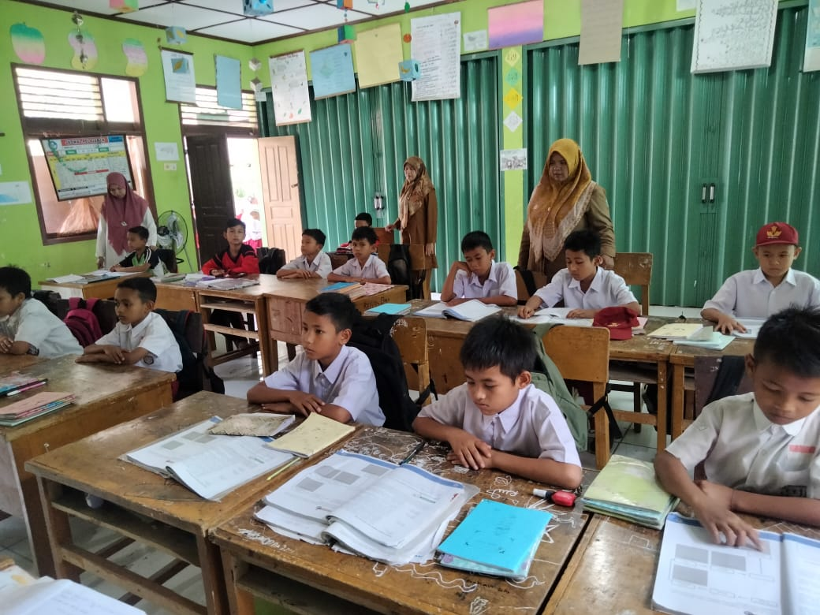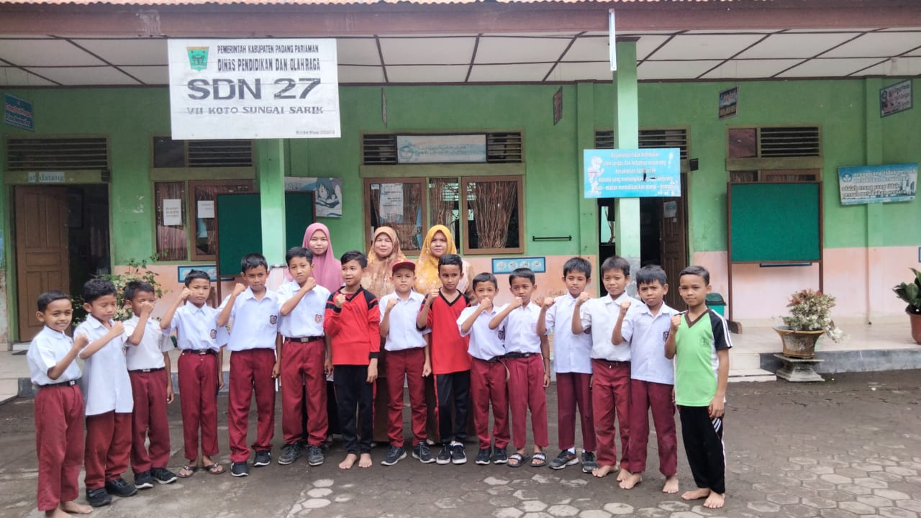
Gambar 1. Sebelum Diberi Informasi Gambar 2. Peserta Setelah diberiinformasi

KESIMPULAN
Kegiatan pengabdian masyarakat yang telah dilakukan dapat menambah pengetahuan siswa dan mengurangi tingkat kecemasan siswa dalam menghadapi khitan atau sirkumsisi

UCAPAN TERIMAKASIH
Penulis mengucapkan terimakasih kepada :
- Ibu Rektor Universitas Sumatera Barat yang telah mendukung penuh kegiatan Pengabdian masyarakat ini, baik dari segi moril maupun materil
- LPPM Universitas Sumatera Barat yang mendukung kegiatan pengabdian masyarakat ini
- Kepala Sekolah SDN 27 VII Koto Sungai Sarik Kabupaten Padang Pariaman
- Siswa SDN 27 VII Koto Sungai Sarik Kabupaten Padang Pariaman

DAFTAR PUSTAKA
1. Sumadi. HUBUNGAN FASE USIA ANAK DENGAN TINGKAT KECEMASAN PADA ANAK PRE OPERASI SIRKUMSISI. (2010).
2. Ferasinta & Wijaya, A. K. Pengaruh Metode Klem Terhadap Lama Hari Perawatan Pada Anak Yang Menjalani Sirkumsisi Di Poniran Khitan Center Bengkulu. Pros. Senantias 1, 171–178 (2020).
3. Harder, J. Global report. World Cement vol. 32 (2001).
4. Khasanah, N. TINGKAT KECEMASAN PADA ANAK SEBELUM. 1–12 (2014).
5. Liandi, R. HUBUNGAN DUKUNGAN KELUARGA DENGAN TINGKAT KECEMASAN PRE OPERASI PADA ANAK USIA SEKOLAH. (2011).
6. Arifin, M. HUBUNGAN PERSEPSI TENTANG SIRKUMSISI DENGAN TINGKAT KECEMASAN PADA ANAK USIA SEKOLAH YANG AKAN DILAKUKAN SIRKUMSISI. 23, 1–11.
7. N, J. PENGARUH KOMUNIKASI TERAPEUTIK TERHADAP TINGKAT KECEMASAN PADA PASIEN PRE OPERASI SECTIO CAESAREA DI KAMAR OPERASI. (2021).
8. Hardiyanto, Nurbidah, P. PENGARUH TERAPI VIDIO GAME TERHADAP TINGKAT KECEMASAN ANAK PRE SIRKUMSISI. 12, 87–92 (2021).
9. Sudiyanto, M. N. KECEMASAN ANAK USIA 10-13 TAHUN YANG AKAN HUBUNGAN DUKUNGAN KELUARGA DENGAN TINGKAT KECEMASAN ANAK USIA 10-13 TAHUN YANG AKAN. (2011).
10. Sukoco, S Rizkiyanto, Sirkumsisi Bisa Menekan Prevalensi HIV AIDS. ( 2012 )

